
全球及中国桡骨远端接骨板行业市场份额调研报告
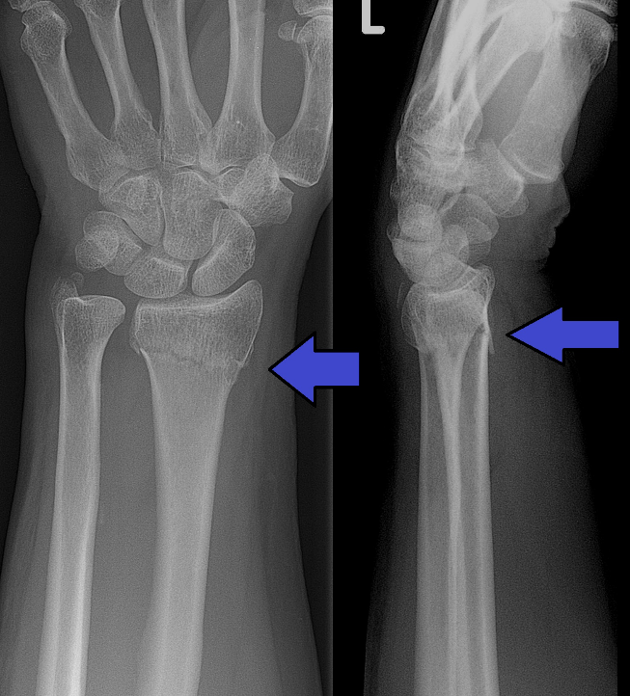
据调研团队最新报告“全球桡骨远端接骨板市场报告2023-2029”显示，预计2029年全球桡骨远端接骨板市场规模将达到5.9亿美元，未来几年年复合增长率CAGR为2.4%。

桡骨远端接骨板，全球市场总体规模
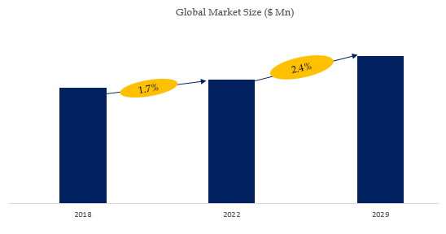
如上图表/数据，摘自QYResearch最新报告“全球桡骨远端接骨板市场研究报告2023-2029.

全球桡骨远端接骨板市场前5强生产商排名及市场占有率（2021数据，持续更新）
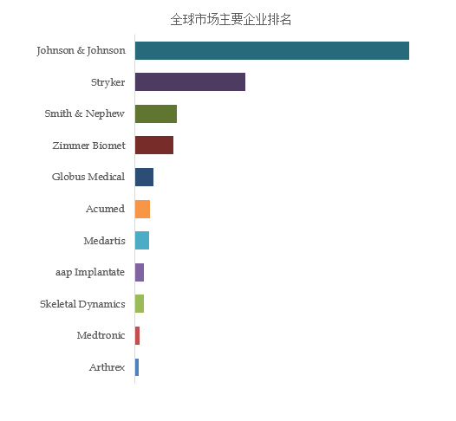
如上图表/数据，摘自QYResearch最新报告“全球桡骨远端接骨板市场研究报告2023-2029中的2021年数据.
全球范围内桡骨远端接骨板生产商主要包括Johnson & Johnson、Stryker、Smith & Nephew、Zimmer Biomet、Globus Medical、Acumed、Medartis、aap Implantate、Skeletal Dynamics、Medtronic等。2021年，全球前五大厂商占有大约62.0%的市场份额。

